Red

Documenti d’identità
Carta d’identità
Codice fiscale

Informazioni personali
N° cellulare e email
Indirizzo di residenza

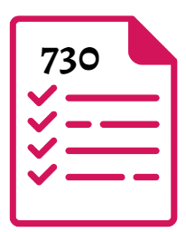
Documenti
Interessi Bancari
Dichiarazione dei redditi
- Si | - No
Dichiarazione dei redditi o Cud
Compilare modellino allegato

TIPOLOGIA DEI REDDITI | DOCUMENTI ESIBITI | AUTOCERTIFICAZIONE
A1 Lavoro dipendente
A2 Lavoro dipendente prestato all’estero
A3 Lavoro autonomo
A4 Prestazioni coordinate e continuative – lavoro a progetto
B1 Altri immobili, terreni, fabbricati
C1 Interessi bancari ecc..
D1 Prestaz. Ass. li in denaro erogate dallo stato
E1 Arretrati di lav. Autonomo
E2 Arretrati di integraz. Salariale
E3 TFR – buona uscita liquidazione ecc..
F1 Rendite vitalizie
F2 Assegno corrisposto dal coniuge
F3 altri redditi assoggettabili Irpef
F4 Altri redditi non assoggettabili a irpef
G1 Ammonare Irpef pagata
G2 Quote pensione trattenute datore lavoro

